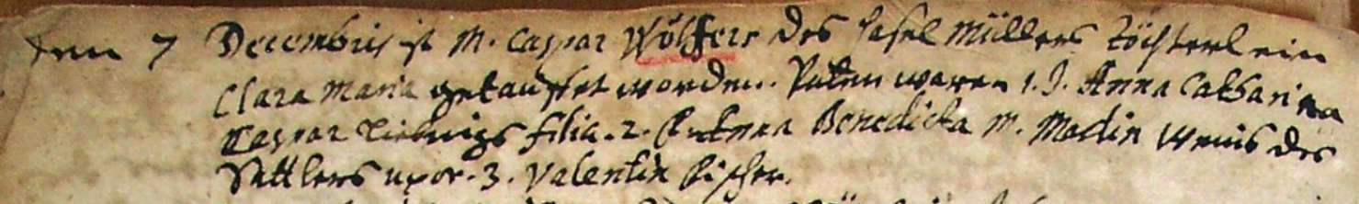

Kirchenbuch Wippra 1681
Abschrift:
„Den 7. Decembris ist M(eister) Caspar Wölfers des Haselmüllers Töchterlein
Clara Maria getaufet worden. Paten waren 1. J(ungfrau) Anna Catharina
Caspar Liebings filia, 2. ..Benedicta, M(eister) Martin Weins des
Sattlers uxor (Ehefrau, KJK), 3. Valentin Richer“.

